МБОУ «Средняя общеобразовательная школа №19

имени Героя Советского Союза М.К.Нехаева»
(дошкольное отделение № 3)

Мастер - класс
«Воспитание сказкой»

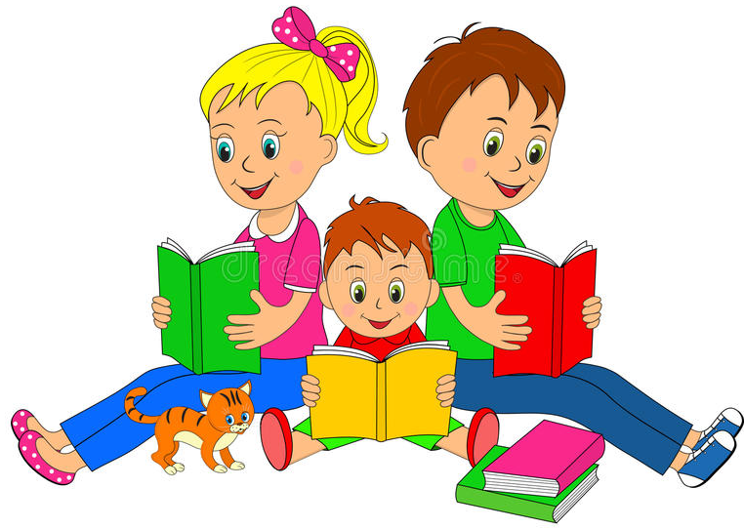

Воспитатель: Семенчинская Л. Н.

г. Сергиев Посад
март 2025г.

Мастер – класс «Воспитание сказкой»
Цель:
- повышение профессиональной компетентности педагогов в создании благоприятных условий для развития творческих способностей детей в процессе знакомства их со сказкой.
Задачи:
- представить педагогом элементы сказкотерапии, используемых в воспитательно - образовательной работе с детьми дошкольного возраста.
- познакомить педагогов с одной из форм работы со сказкой;
- познакомить педагогов со схемой составления сказки;
- актуализация позитивного эмоционального опыта в процессе работы со сказкой.

Метод сказкотерапии имеет многовековую историю, но свое название получил совсем недавно. Еще наши предки, занимаясь воспитанием детей, не спешили наказывать провинившегося ребенка, а рассказывали ему сказку, из которой становился явным смысл поступка. Сказка может дать ключи для того, чтобы войти в действительность новыми путями, может помочь ребенку узнать мир, может одарить его воображение и научить критически, воспринимать окружающее. Ни для кого не секрет, что многие дошкольные учреждения, идущие в ногу с современными тенденциями образования, ищут новые личностно - ориентированные подходы в образовании. Сегодня многие педагоги озабочены поиском нетрадиционных путей, как сделать каждое занятие с ребенком интересным и увлекательным. Просто и ненавязчиво, легко и играючи обучать дошкольника. Как воспитать и развивать его способности: слышать, видеть, чувствовать, понимать, фантазировать и придумывать?. Как подойти к обучению нетрадиционно, а значит оригинально и непривычно. Слайд 4
В настоящее время сказка может служить целям обучения и воспитания, так как обучение посредством сказки не несет в себе дидактики и нравоучений; присутствует образность и метафоричность языка, психологическая защищенность (хороший конец, имеется наличие тайны и волшебства). Слайд 5
Уважаемые педагоги, предлагаю вам вспомнить свое детство, то золотое время, когда все мы были детьми, весёлыми, беззаботными, озорными. Представьте, что вы снова стали детьми. Давайте вспомним, какие сказки мы с вами знаем.
Пальчиковая гимнастика «Будем пальчики считать» Слайд 6

Я предлагаю отправиться в увлекательное путешествие по сказке. Чтобы в сказку попасть, нужно сказать волшебные слова:
Если мы глаза закроем
И подсматривать не будем,
Мир мы сказочный откроем,
О котором не забудем!

Закрываем глаза и произносим волшебные слова. (Звучит музыка из передачи «В гостях у сказки))
Открываем глаза. Вот мы с вами и попали в сказку.

Я расскажу вам, какой необычный случай приключился с зайчиком в лесу. Пробегал заяц мимо избушки на курьих ножках и услышал, что кто - то зовет его на помощь. Подбежал к окошку, а там колобок.
И поведал колобок историю своего заточения: как не послушался он бабушку с дедушкой и убежал путешествовать. Слайд 7
Спрыгнул колобок с окошка и (все помогают рассказывать историю дальше) покатился по дороге, а потом с горы скатился и в кабину закатился, прокатился на машине, через мост перекатился и в лесочек укатился. А там злая Баба - Яга! Заманила она колобка к себе в избушку и закрыла двери заклинанием. Для того, чтобы их открыть, нужно отгадать загадки. Зайчик решил выручить колобка, но не мог справиться с заданием. Давайте мы все вместе поможем зайчику отгадать загадки. Слайды 8 - 14
1 загадка: Сказка о том, как наказать человека за то, что целился на твое место? Надо сделать ему хорошо, а потом быстренько вернуть, как было… (Сказка о рыбаке и рыбке) Слайд 15 – 16
2 загадка: Сказка о том, что нельзя ничего брать у незнакомых людей, и тем более сразу есть это немытыми руками (Сказка о семи богатырях) Слайд 17 - 18
3 загадка: Сказка о том, что последняя капля не обязательно самая большая….(Репка) Слайд 19– 20
4 загадка: Сказка о том, что если уж придумываешь пароль, то следи за тем, чтобы никто его не узнал….(Волк и семеро козлят) Слайд 21- 22
5 загадка: Сказка о том, что как бы жизнь не обернулась, а если есть царские замашки, они все равно никуда не денутся….(Принцесса на горошине) Слайд 23 -24
6 загадка: Сказка о том, что если уж творишь беспредел, не забудь смыться с места происшествия. (Три медведя) Слайд 245– 26
Молодцы, благодаря вашим усилиям, дверь открылась!
Но вдруг на пороге появилась хитрая Баба – Яга, ей ни за что не хотелось отпускать Колобка.
И поэтому она предложила зайцу поиграть с ней Слайд 27
Физкультминутка «Сказки» Слайд 28

Но Бабе – Яге все равно очень не хотелось отпускать Колобка и она придумала новое
Задание: придумать и разыграть счастливым конец сказки Слайд 29

Вы сейчас разделитесь на команды. Для этого вам нужно собрать пазл из сказки «»Репка», «По щучьему веленью», «Кот, лиса, петух»

Участники разыгрывают окончание сказки
Бабе - Яге очень понравилась сказка со счастливым концом, и она решила отпустить колобка.
А вот и сам веселый и счастливый колобок Слайд 30
Ну а нам пора покидать сказку. Закрываем глаза и произносим волшебные слова. (Звучит тихая спокойная музыка)
Снова мы глаза закроем
И подсматривать не будем,
В детский садик мы вернемся
Мир волшебный не забудем
Вот мы с вами в нашем детском саду. Благодарю вас за внимание и активное участие в мастер - классе.
Чему учат русские народные сказки?
Любить свою семью, строить семейные отношения. Примеры сказок: «Маша и медведь», «Волк и семеро козлят», «Мороз Иванович», «Репка», «Крылатый, мохнатый да масленый». Задача детей в семье уважать родителей, слушаться, помогать им и любить. У каждого члена семьи есть свои обязанности, которые нужно выполнять.
Ценить друзей, помогать друг другу. Примеры народных сказок о дружбе: «Лиса и журавль», «Как собака друга искала», «Петушок золотой гребешок», «Петушок и бобовое зернышко». Произведения подсказывают, кого можно считать настоящим другом, как важно приходить друзьям на помощь, и что означает дружба.
Быть находчивым в сложных ситуациях. Примеры: «Бычок – смоляной бочок», «Заяц хвастун», «Жихарка», «Мужик и медведь». Сказки учат сообразительности, не опускать руки, а использовать смекалку, если попал в беду.
Бороться с жадностью, ленью, глупостью и другими пороками. Сказка «Пузырь, соломинка и лапоть» показывает, что бывает, если насмехаться над другими и думать только о себе. «Лиса и дрозд» осуждает вымогательства и капризы лисы, а «Лиса и заяц» – наглость, недальновидность и коварство.
Воспитывать в себе лучшие качества. Например, сказка «По щучьему веленью» учит ответственности за свои слова, трудолюбию и ловкости. «Никита Кожемяка» показывает пример сильного, но мудрого и справедливого мужа, готового защищать своих сограждан. Сказка «Садко» вдохновляет развивать таланты, «Марья Моревна» напоминает, как важно хранить данное слово, учит добру, бескорыстности, мудрости, умению ждать.

Уважаемые педагоги, если вам проведенный мастер – класс понравился, возьмите веселого смайлика, если нет- то грустного.

